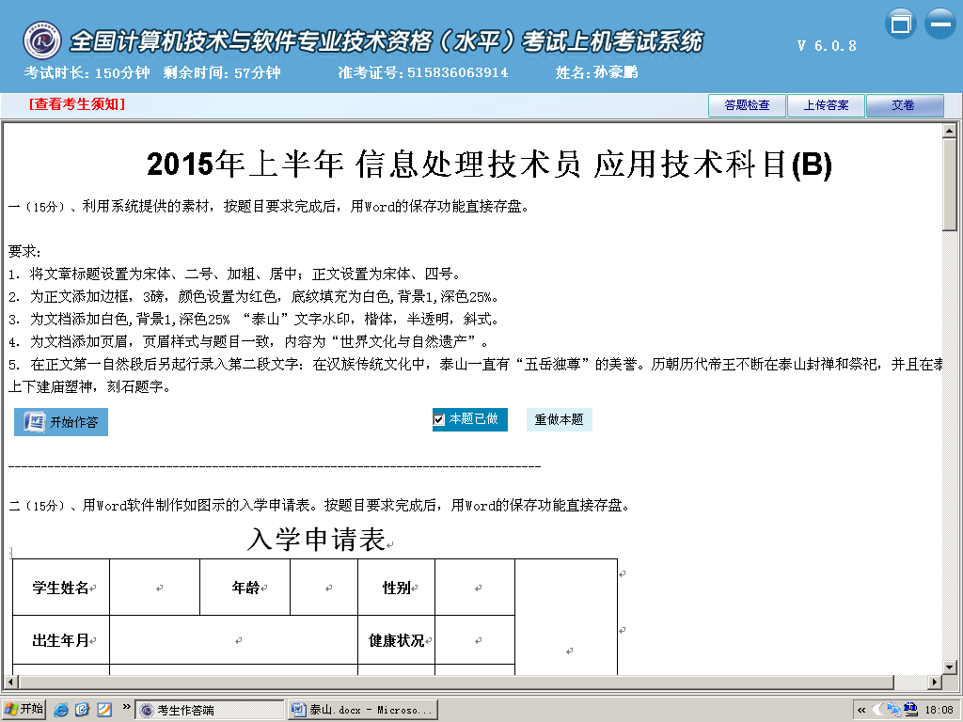泰山—五岳之首

泰山，世界文化与自然双重遗产，世界地质公园，全国重点文物保护单位，国家重点风景名胜区。泰山位于山东省泰安市中部。主峰玉皇顶1545米，气势雄伟磅礴，有“五岳之首”、“天下第一山”之称。自古以来，中国人就崇拜泰山，有“泰山安，四海皆安”的说法。

在汉族传统文化中，泰山一直有“五岳独尊”的美誉。历朝历代帝王不断在泰山封禅和祭祀，并且在泰山上下建庙塑神，刻石题字。

